Руководство
Ректор:

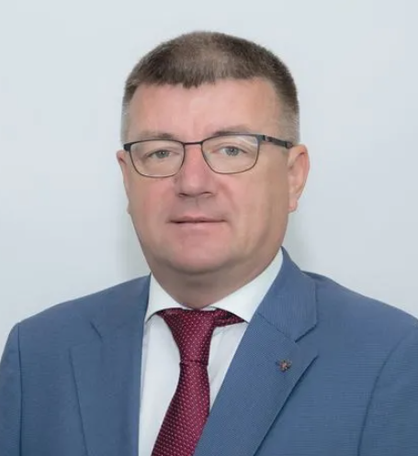

Коротков Александр Михайлович
Член-корреспондент РАО, доктор педагогических наук, профессор

Советник при ректорате:
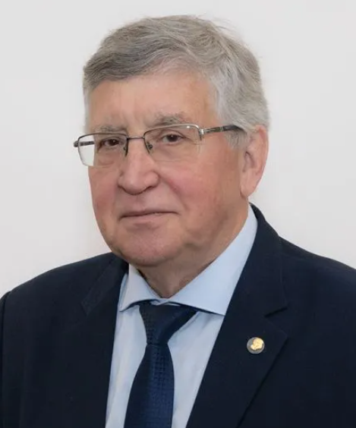

Сергеев Николай Константинович
Академик РАО, доктор педагогических наук, профессор

Проректор по научной работе:

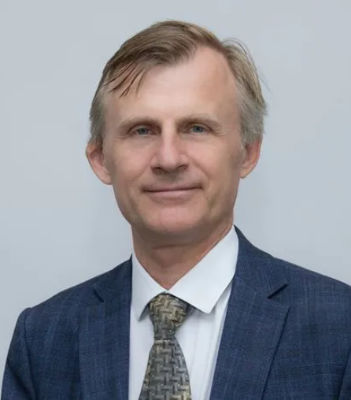

Глазов Сергей Юрьевич
Доктор физико-математических наук, доцент

Проректор по учебной работе:

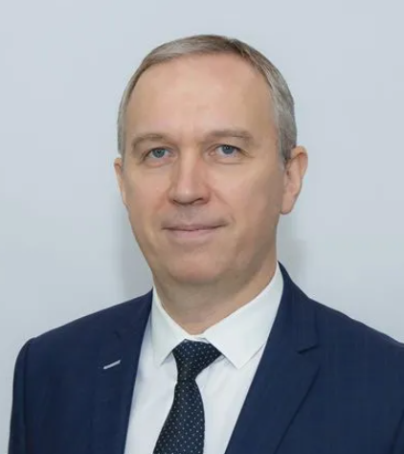

Жадаев Юрий Анатольевич
Кандидат педагогических наук, доцент

Проректор по воспитательной работе и молодежной политике:

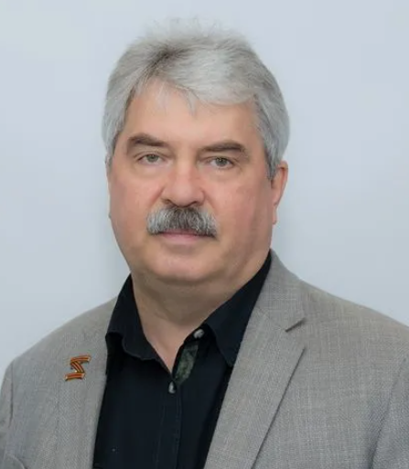

Веденеев Алексей Михайлович
Кандидат биологических наук

Проректор по эксплуатации и развитию имущественного комплекса:
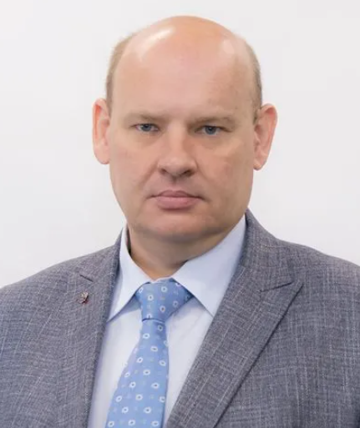

Атопов Алексей Борисович

Советник при ректорате по безопасности:

Шипилов Дмитрий Игоревич

Ученый секретарь совета ВГСПУ:

Карпушова Ольга Александровна

